ข้อมูล ณ วันที่ 20 ก.พ.67
ประชาสัมพันธ์
งานอำนวยการ
ประจำเดือน เมษายน 2567

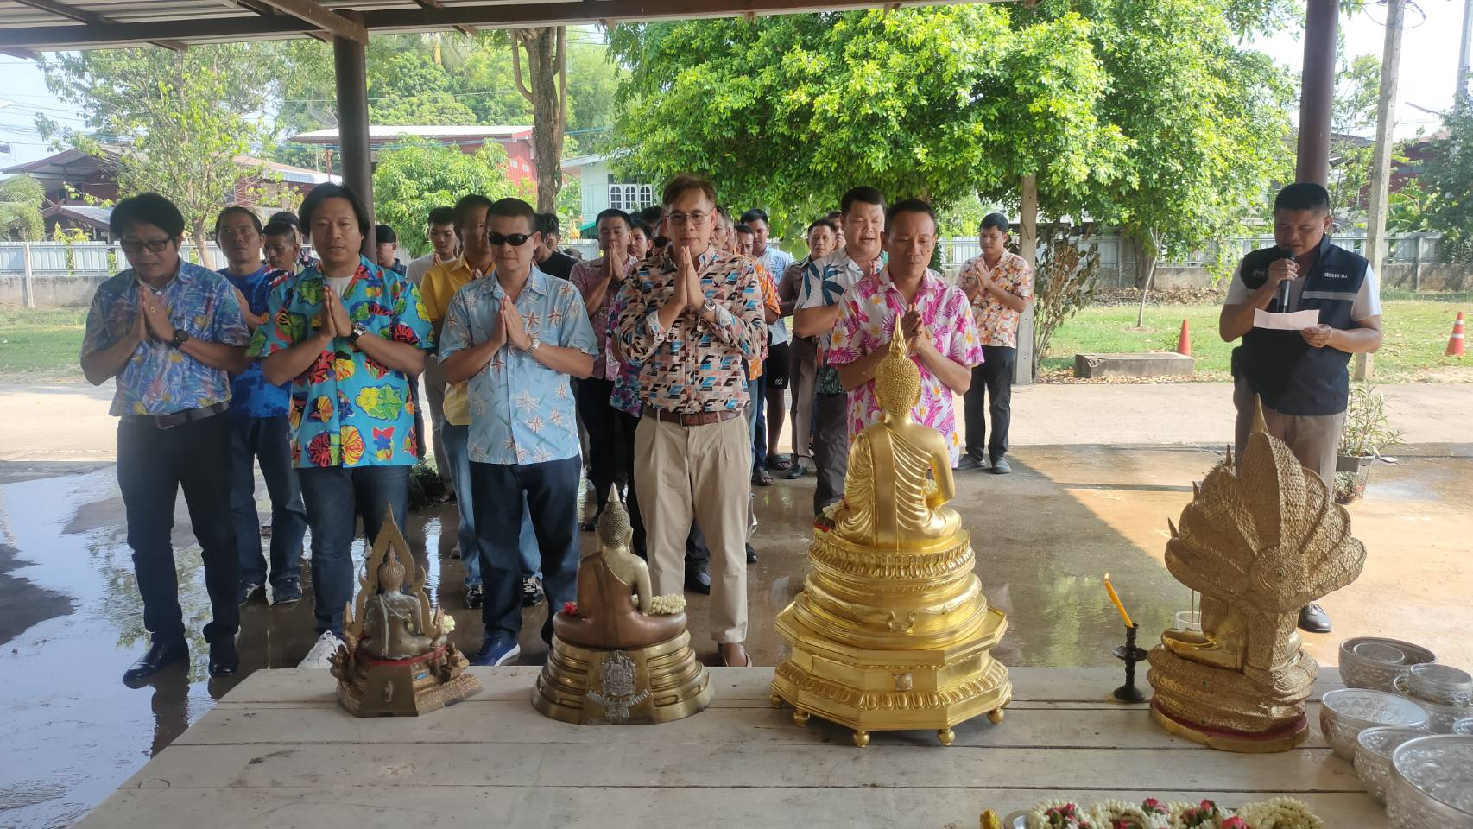

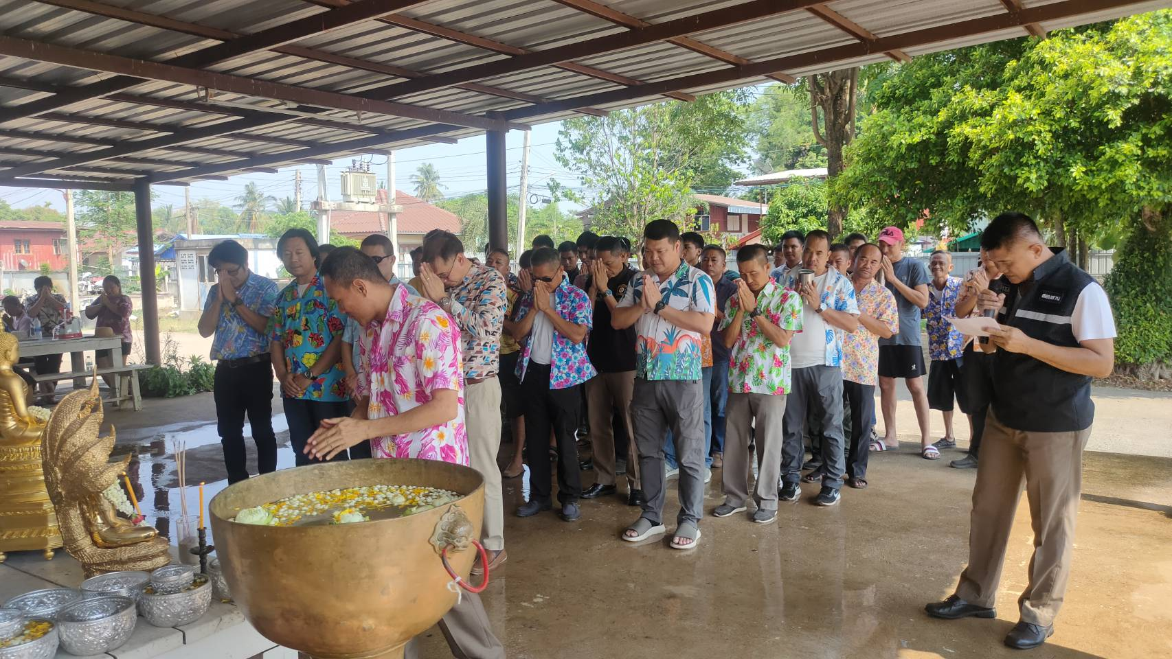

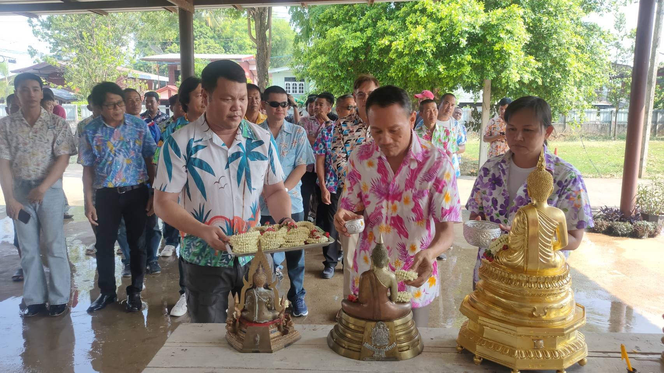

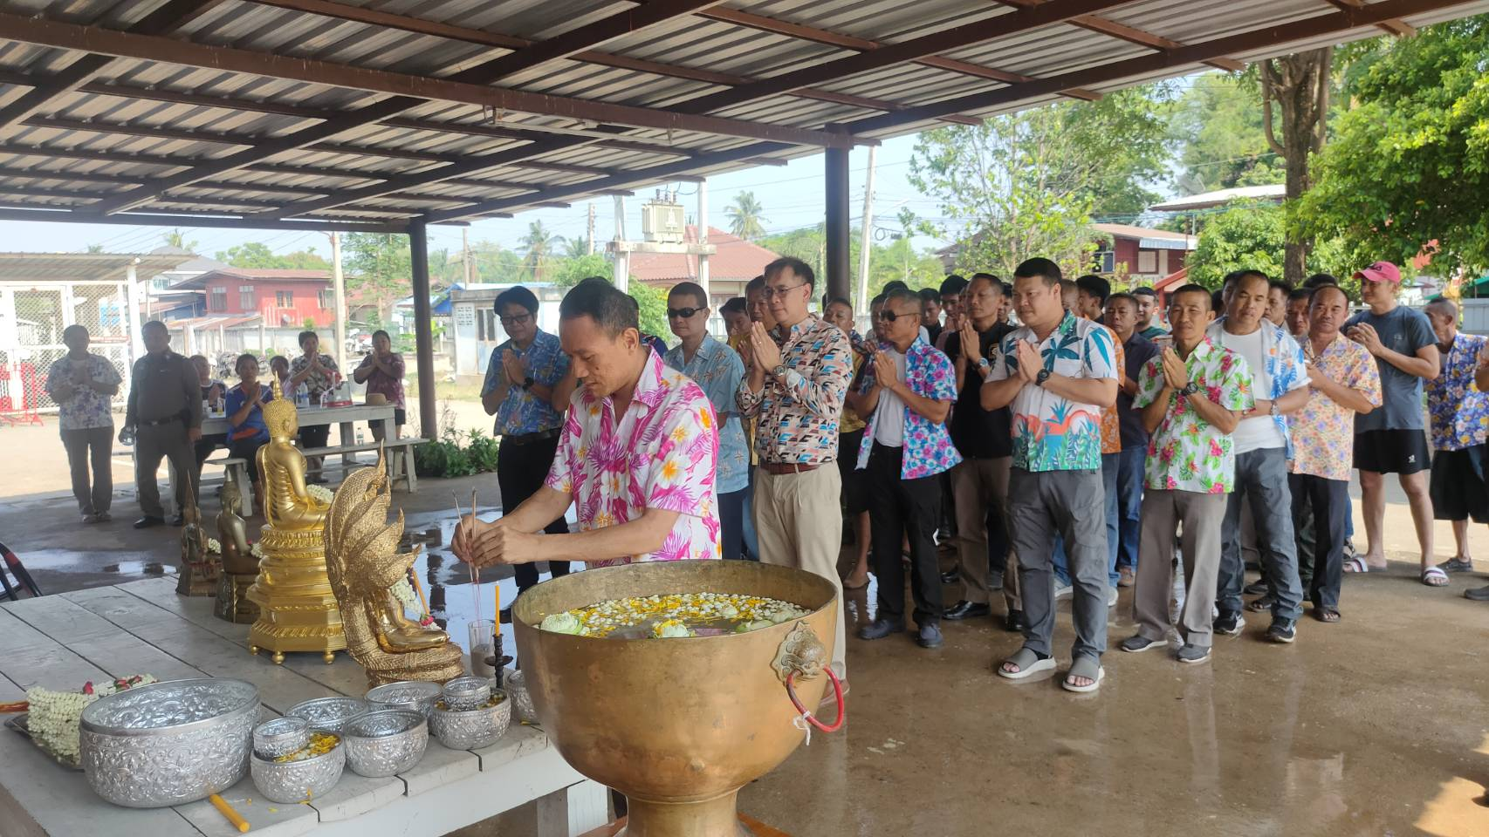
วันนี้ 18 เม.ย. 2567 เวลา 15.00 น. ข้าราชการตำรวจสภ.พรหมพิรามและกต.ตร.สภ.พรหมพิราม
ได้ร่วมกันรดน้ำดำหัว ขอพรจากผู้บังคับบัญชา พ.ต.อ.เอก เฟื่องฟุ้ง ผกก.สภ.พรหมพิราม อันเป็นการสืบสานประเพณีนิยมของไทย ซึ่งมีข้าราชการตำรวจ พร้อมครอบครัว และกต.ตร.สภ.พรหมพิราม มาร่วมกิจกรรมอย่างพร้อมเพียง สถานที่จัดงานบริเวณข้างสภ.พรหมพิราม

